Interviewer un personnage de la renaissance:
Je réussis
Les 7 compétences :
Prénom : | Niveau : | avec difficulté avec aide | Sans difficulté avec aide | Avec difficulté seul | Sans difficulté seul | Validé
Se situer parmi les productions artistiques dans le temps et dans l’espace. 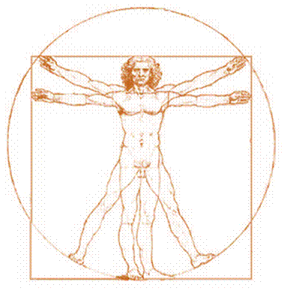 | Savoir au moins que La Joconde et l’Homme de Vitruve sont des œuvres du XVIème siècle.
Savoir rédiger des questions | Savoir inverser le verbe et le sujet.
Dire de mémoire l’interview  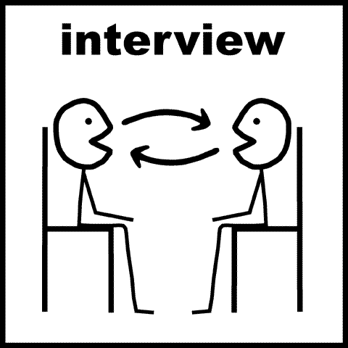 | Connaitre son rôle par cœur et le dire sur le ton de l’oralité.
Effectuer seul des recherches | Trouver des informations que je réutilise dans mon interview.
Rédiger un court dialogue.  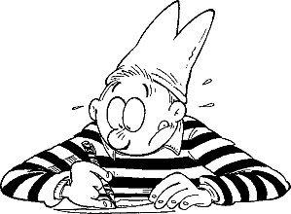 | Le texte doit comporter au moins 6 questions et 6 réponses.
Construire correctement des phrases exclamatives. | Utiliser « quel(les) en début de phrase. Mettre des « ! »
Connaitre des éléments de la renaissance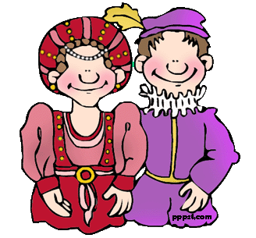 | Réinvestir dans le dialogue 5 connaissances liées à la renaissance. (Dans le cours).
Ce que j’ai aimé, détesté. Ce que j’ai appris. Ce que je sais très bien faire. Ce que je ne sais pas bien faire.

